新 书 推 荐

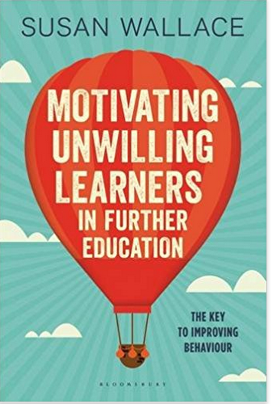
中文书名：《激励不情愿的学习者接受继续教育：关键是改善行为》
英文书名：Motivating Unwilling Learners in Further Education: The key to improving behaviour
作 者：Susan Wallace
出 版 社：Bloomsbury Academic
代理公司：ANA/Alina Lin
页 数：152页
出版时间：2017年6月
代理地区：中国大陆、台湾
审读资料：电子稿
类 型：教育

内容简介：

对许多继续教育的教师和学员来说，最重要的问题是学习者不参与，导致行为问题和课堂上缺乏动力。面对每天缺乏动力的学习者，教师们很快就会失去他们自己的热情和信心。《激励不情愿的学习者接受继续教育》提供了一系列实用的策略来吸引你的学习者，重新点燃成功的课堂教学的火花。

苏珊·华莱士（Susan Wallace）利用她在继续教育多年的教学和研究，为管理行为和激励不情愿的学习者提供了最新的策略和设想，包括支持学生和满足课程要求的技巧。这本书里有给每个人的宝贵想法和建议，从学校的毕业生到成熟的学生，都能充分发挥他们的潜力。

作者简介：

苏珊·华莱士（Susan Wallace）是诺丁汉特伦特大学教育荣誉教授，她负责一系列继续教育教师教育课程。她以前曾在继续教育工作多年，并在当地的权威咨询机构担任过14年的教育工作。

媒体评价：

“这对任何从事继续教育的人来说都是宝贵的资源。它很容易阅读，逻辑清晰并给出了关于动机的优秀建议。苏珊是这个领域的专家，她的建议将帮助新的和现有的老师激励不情愿的学习者。这些实例和实践策略有助于理论的实践。我当然会推荐这本书。”
----安 格莱威尔（Ann Gravells）

谢谢您的阅读！
请将回馈信息发至：林凤娇 (Alina Lin)
安德鲁 · 纳伯格联合国际有限公司北京代表处
北京市海淀区中关村大街甲59号中国人民大学文化大厦1705室
邮编：100872
电话：010-88810959
传真：010-82504200
Email：alina@nurnberg.com.cn
网址：http://www.nurnberg.com.cn
微博：http://weibo.com/nurnberg
豆瓣小站：http://site.douban.com/110577/
微信订阅号：ANABJ2002

